Forum Convergences Tunisie - Appel à contribution

- Présentation du Forum Convergences Tunisie 2019
Lancée en 2008, Convergences est la première plateforme de réflexion, de plaidoyer et de mobilisation européenne en faveur des Objectifs de Développement Durable (ODD) et de la construction d’un monde 3Zéro « Zéro Exclusion, Zéro Carbonne, Zéro Pauvreté ».

Après une première édition en mai 2018 « ESS’PLORATION, vers une Tunisie Zéro Exclusion, Zéro Carbone, Zéro Pauvreté » ayant réuni près de 500 participants de tous les secteurs à Tunis, Convergences, ses partenaires et le Groupe de travail présentent la deuxième édition du Forum Convergences Tunisie !

Vous œuvrez pour la réalisation des ODD en Tunisie et pour un développement durable et inclusif ? Remplissez cet appel à contribution et venez partager et valoriser votre expertise!

Le Forum Convergences Tunisie 2019 ira plus loin dans la proposition de réponses aux défis économiques, sociaux et environnementaux du pays. Une place centrale sera notamment accordée à l’ambition « Zéro Carbone » et aux initiatives contribuant à la lutte contre le changement climatique.

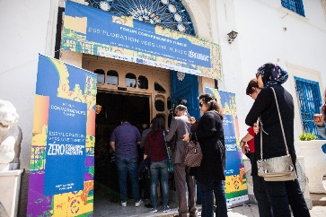
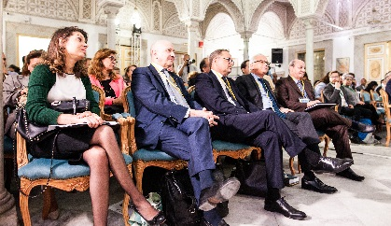
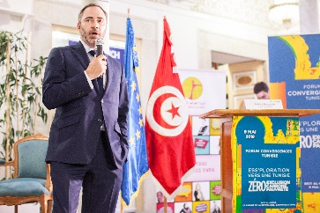
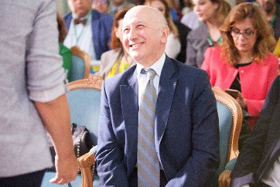
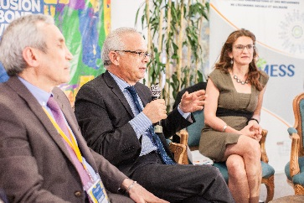
Les sessions valoriseront des solutions concrètes pour la réussite des ODD et la construction d’une Tunisie « Zéro Exclusion, Zéro Carbone, Zéro Pauvreté ». Elles respecteront une diversité d’intervenants issus des secteurs public, privé, solidaire, académiques et des médias.

Pourquoi un Forum Convergences ?

Les Forums Convergences sont des espaces de rencontre dédiés entre acteurs issus de tous secteurs permettant l’échange de bonnes pratiques et la mise en lumière de projets à fort impact.

Grâce à l’application à une méthodologie de co-construction et de partenariats multi-acteurs, les Forums Convergences encouragent la réflexion et l’action pour la réalisation des ODD et l’atteinte du 3Zéro « Zéro Exclusion, Zéro Carbone, Zéro Pauvreté ». Participer au Forum, c’est partager et découvrir des outils concrets et utiles, élaborés par et pour les acteurs.

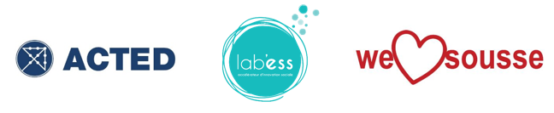

- Contribuer au Forum Convergences Tunisie 2019

Merci d’envoyer vos contributions à fanny.roussey@convergences.org avant le 5 mars 2019.

Vous êtes un professionnel ou un réseau étudiants et vous avez des initiatives à partager sur le rôle et la place des différents acteurs pour le développement responsable et inclusif en Tunisie ? Vous œuvrez pour une Tunisie « Zéro Carbone » et la lutte contre le changement climatique au quotidien ? Vous pouvez dès à présent contribuer à la 2e édition du Forum Convergences Tunisie en proposant des sujets, des livrables ou des intervenants !

Après études des propositions par le Groupe de travail, vous serez informé de la suite donnée à votre contribution. Si le projet est retenu, Convergences et le Groupe de travail reviendront vers vous afin de vous indiquer de quelle manière votre contribution pourra être intégrée à la programmation ou vous proposer de co-organiser une conférence ou un atelier.
*** Merci de lire attentivement les recommandations ci-dessous avant de remplir le formulaire ***
Afin de soumettre votre contribution, veuillez remplir le formulaire de contribution selon les indications suivantes :
- Remplir le tableau relatif aux informations générales vous concernant
- Remplir le formulaire de contribution selon les indications suivantes :
- Choisir un des sujets proposés dans la colonne « Pilier »
- En appliquant une lecture horizontale, choisir un des thèmes proposés dans la colonne « Thèmes »
- Remplir la colonne « Enjeux » : selon vous, quelles sont les questions à traiter sur ce sujet ? Quels sont les objectifs à atteindre ?
- Remplir la colonne « Projets et exemples » : connaissez-vous des projets innovants à valoriser sur ce sujet, des supports à utiliser ?
- Remplir la colonne « Intervenants » : avez-vous des propositions d'intervenant ou de structure à inviter pour partager leur expertise sur ce sujet?

Informations à connaitre avant de remplir le formulaire:
- Une session dure généralement 90 minutes
- Les speakers au sein d’une session doivent représenter les différents secteurs (public, privés, solidarité, académique)
- La mixité doit être observée lors de la constitution des intervenants d’une session
- La session proposée doit être interactive et permettre le dialogue avec le public
- La session doit mettre en avant des initiatives concrètes et encourager les partenariats multi-acteurs
- La session proposée doit être en lien avec les thématiques présentées dans le tableau
- Vous pouvez proposer plusieurs contributions ! Remplir un tableau par proposition

- Votre contribution au Forum Convergences Tunisie

Afin de contribuer à la programmation du Forum Convergences Tunisie, nous vous invitons à remplir le formulaire ci-dessous et à le retourner à fanny.roussey@convergences.org avant le 5 mars 2019.

- Informations générales

Organisation

Nom
Site internet
Numéro de téléphone
Type de structure | ☐Acteur public ou Organisation internationale  ☐ Entreprise ou Fondation d’entreprise  ☐ Acteur solidaire  ☐ Organisation académique  ☐ Média
Courte description des activités en lien avec le développement durable et l’ESS

Personne à contacter

Nom
Fonction
Adresse email
Numéro de téléphone

☐ Je souhaite rejoindre le Groupe de Travail du Forum Convergences Tunisie 2019

Pilier | ODD reliés |  |  | Enjeux | Projets et exemples | Intervenants possibles
☐ Economie Sociale et Solidaire, quelles tendances et évolutions ?  ☐ Environnement / Climat  ☐Finance responsable et inclusive  ☐Développement / Réduction des inégalités | 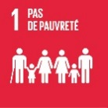  ☐ | 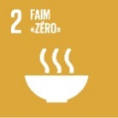  ☐ | 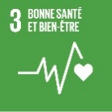  ☐
 | 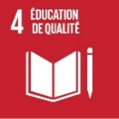  ☐ | 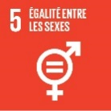  ☐ | 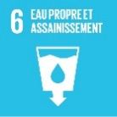  ☐
 | 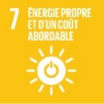  ☐ | 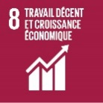  ☐ | 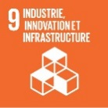  ☐
 | 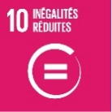  ☐ | 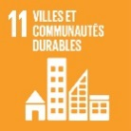  ☐ | 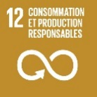  ☐
 | 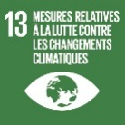  ☐ | 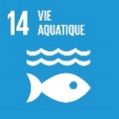  ☐ | 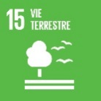  ☐
 | 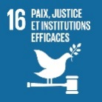  ☐ | 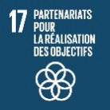  ☐
Votre / Vos proposition(s) de contribution : Merci pour vos contributions, à retourner à fanny.roussey@convergences.org avant le 5 mars 2019.

